Муниципальное бюджетное общеобразовательное учреждение
средняя образовательная школа №1
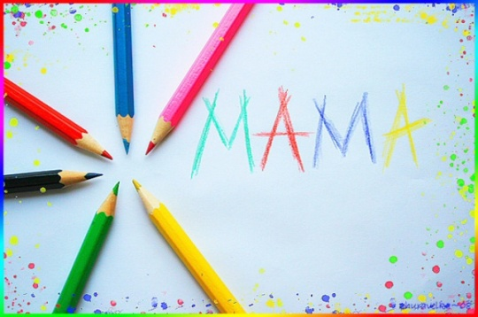

Провели учителя нач.классов:
Е.К.Жукова

2013 – 2014 уч.год
Праздник "День матери" в начальной школе
Цели:
- Воспитывать чувство уважения и любви к близким людям.
- Содействовать развитию способностей каждого ребёнка, формированию детского коллектива.
- Вовлекать родителей в проведение классных мероприятий.
ХОД МЕРОПРИЯТИЯ
- Открытие праздника
Мама — первое слово,
Главное слово в каждой судьбе.
Мама жизнь подарила,
Мир подарила мне и тебе.

- С 1998 года в России в последний воскресный день ноября празднуется День Матери, Хранительницы очага. Это своеобразный день благодарения, выражения любви и уважения мамам. Они дали нам жизнь, ласку и заботу, согрели любовью. Но так получилось, что в этом году мы празднуем его немного раньше

У нас сегодня день особый,
Самый лучший праздник – праздник мам!
Праздник самый нежный, самый добрый!
Он, конечно, очень дорог нам!

Мамой быть просто

- Мамой очень просто быть,
Лишь с утра до ночи
Папе надо говорить:
«Я устала очень!»

- Нет, не трудно мамой быть:
Раз – готов обед.
Ну, посуду взять помыть –
Дел ведь больше нет.

- Между прочим постирать,
Сшить чего – нибудь.
Если веник в руки взять,
Можно отдохнуть.

4. Мне косичку заплести,
Книжку почитать.
Брата в садик отвести,
Папе шарф связать.
Я помочь решила ей
И скажу вам прямо:
Нет работы тяжелей,
Чем работать мамой!

- Исполнение песен для мам и бабушек.
ВОТ БЫ КАК МАМА
Поёт моя мама
Всегда за работой,
А я ей всегда
Помогаю с охотой!
Мечтаю
На маму похожим
Я стать.
Я гладить учусь
И варить,
И стирать,
И пыль вытираю,
И пол подметаю...
Мечтаю.
Мечтаю,
Мечтаю...
Как мама,
Всё делать уметь,
И, может,
Как мама,
Я выучусь петь.
- «Милые мамы»
- «Бабушка»
III. Конкурсы для мам:
Я сегодня встал поpаньше.
Почемy? Есть сто пpичин.
Я, во-пеpвых, самый стаpший,
После папы, из мyжчин!
Я yмылся, пpичесался,
Сам yбpал свою кpовать,
Тpи минyты одевался и пошел,
Hо не гyлять!
В магазин сходил за хлебом,
И еще за молоком
Поигpал с тpехлетним Глебом,
Выбил ковpик кyлаком,
Съел за завтpаком всю кашy:
За себя и за Hаташy!
Мне сказала тихо Hата:
- Я люблю такого бpата!
А потом мы с папой ловко
Испекли пиpог в дyховке.
Hо! Сначала y соседа
До обеда шла беседа:
Сколько надо молока?
Где ваниль? И где мyка?
И какого взять ваpенья?
Что в пиpог? А что в печенье?
Папа мой и дядя Павел
Изyчили много пpавил:
Все листали pyководство
Под названьем "Домоводство".
- «Мама- повар» За 1 минуту нужно как можно больше написать названия блюд.
- Конкурс «Собери пословицу»
- Нет лучшего дружка, чем родная матушка.
- При солнышке тепло, при матери добро.
- Птица радуется весне, а младенец матери.

3. Руки моей мамы.
Ладони у мамы
Теплы и добры.
Они согревают
Средь зимней поры.
В командах по 5 мам. Вызываются их дети. Каждая ребёнок по одному с закрытыми глазами должен по рукам угадать свою маму.

4. "Рыбалка"
Папы у нас всегда ходят на рыбалку,а сегодня пойдут мамы.
Два обруча лежат на полу (это озеро). От каждой команды по одному "рыбаку" с ведерком садятся на стульчик на берегу озера с удочкой (на конце удочки магнитик. Бросаем в озеро рыбок (одинаковое количество, нарисованные рыбки со скрепками).
"Рыбаки" должны выловить рыбку, кто быстрее и больше, можно засечь время).
5 «Золотые ручки»
Мамам по очереди необходимо пришить пуговицы.
- «Моя мама модельер»
Мамы должны из платка, шарфика, бантов сделать наряд ребёнку.

IV. Заключение праздника
- Спасибо вам, родные! И пусть каждой из вас почаще говорят теплые слова ваши любимые дети! Пусть на их лицах светится улыбка и радостные искорки сверкают в глазах, когда вы вместе!
Чтец 1.
Наши женщины - в журнале,
Их найдете вы везде:
В магазине и в танцзале,
В министерстве и в суде.

Чтец 2.
В строгом платье или пестром –
От души мы их благодарим.
Всем своим любимым мамам, сестрам,
Вновь и вновь спасибо говорим!

Чтец 3.
И медсестрам, что дают
От гриппа порошки,
И поварам, что нам пекут
К обеду пирожки.

Чтец 4.
С Днем матери,
С праздником осенним, женщины России,
Поздравляем вас!

Вручение шаров или цветов мамам.

